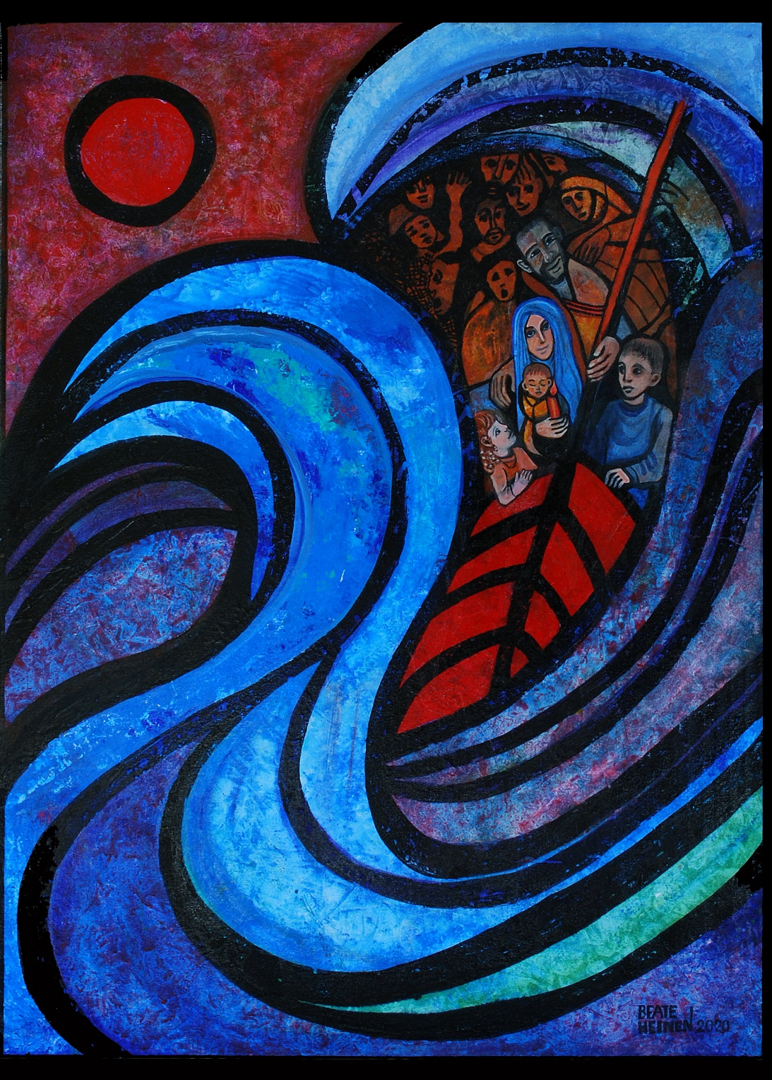
Beate Heinen, Gott mit uns - im Sturm der Zeit, 2020,
© ars liturgica Klosterverlag Maria Laach, Nr.3496. www.klosterverlag-maria-laach.de

Gott-vertrauen in stürmischen Zeiten

Gottesdienst zum 1. Advent
am 28.11.2021

Musikalisches Vorspiel

Begrüßung
Herzlich willkommen zum Gottesdienst am 1. Advent, dem traditionellen Frauenhilfe-Sonntag der rheinischen Kirche. In diesem Jahr steht der Gottesdienst unter der Überschrift „Gott-vertrauen in stürmischen Zeiten“. Er wurde von einer überregionalen
Arbeitsgruppe des Landesverbands erarbeitet und von Frauen der Frauenhilfe unserer Gemeinde vorbereitet. Wir freuen uns, mit Ihnen Gottesdienst zu feiern!

Ein stürmisches Jahr liegt hinter uns. Die Pandemie hat uns allen viel abverlangt. Sorgen und Ängste, Tod und Trauer, aber auch Einsamkeit und fehlendes Miteinander haben das letzte Jahr bestimmt. Aber es gab auch die schönen Erfahrungen von großer Hilfsbereitschaft und fürsorglichem Aufeinanderachten.
Und dann kam im Sommer auch noch die Flutkatastrophe. Die zerstörerische Gewalt des Wassers nahm vielen Menschen all ihr Hab und Gut, hat Menschen in den Tod gerissen, Existenzen vernichtet und vielen ihr Zuhause genommen.
Auch auf dem Weihnachtsbild der Künstlerin Beate Heinen „Gott mit uns - im Sturm der Zeit“ scheint es so, als würden die wogenden Wellen über der Menschengruppe im Boot zusammenschlagen. Die ängstlichen Blicke spiegeln die bedrohliche Situation. Und dennoch ist da auch ein ruhender Pol in dem Bild, das schlafende Kind in Marias Armen: Jesus, der Retter ist da. - Es ist ein Bild der Hoffnung. Auch wir dürfen in den Stürmen unseres Lebens immer wieder neu darauf vertrauen: Gott ist bei uns.

In diesen bewegten Zeiten zünden wir heute, am 1. Advent, ein Licht der Hoffnung an. Wir bitten um Kraft und Zuversicht und um ganz viel Gottvertrauen in stürmischen Zeiten.

Lied: Es kommt ein Schiff geladen (EG 8, 1-4)

Votum
Wir feiern Gottesdienst im Namen Gottes, Vater und Mutter,
Schöpfer alles Lebendigen,
des Sohnes, der für uns geboren wurde zur leibhaftigen Gegenwart
Gottes unter uns,
und der Heiligen Geistkraft, die uns mit Glaube, Liebe und Weisheit
erfüllt.

Psalm 73 in Auszügen (nach BasisBibel)
mit Assoziationen, Gedanken, Einwürfen (zwei Frauen lesen im Wechsel)

Das ist meine feste Hoffnung:
Gott ist gut zu denen, die ein reines Herz haben!
Hab ich ein reines Herz? Oder weiche ich nicht doch immer wieder
von meinen guten Vorsätzen ab, obwohl ich es besser wissen müsste?
Fast wäre ich gestrauchelt mit meinen Füßen.
Um ein Haar hätte ich den Halt verloren.
Das kenne ich auch von mir!
Denn ich war neidisch auf die, die sich um nichts kümmerten,
und denen es trotzdem so gut geht.
Mich wundern die Leute, die meinen, sie wüssten alles oder alles
besser! Querdenken finde ich ja grundsätzlich gut, aber:
Corona leugnen? Die Masken ablehnen?
Angst und Verschwörungstheorien verbreiten?
Meine Gedanken werden düster.
Die harte Arbeit der Menschen kennen sie nicht,
und die Sorgen der Leute berühren sie nicht.
Darum tragen sie ihren Hochmut wie eine Halskette
und hüllen sich in einen Mantel von Gewalt.
Sie spotten und reden in böser Absicht daher,
spotten auch über Gott und alle Werte.
Ich will mich aber nicht entmutigen lassen,
denn mir ist es wichtig, mir treu zu bleiben.
Advent bringt Neues!
Advent rückt alles in ein anderes Licht!
Und ich dachte schon, ich behielte umsonst ein reines Herz.
Denn die Sorgen blieben mir Tag für Tag,
jeder Morgen war für mich eine Strafe.
Ich will nicht aufgeben, trotz allem.
Es war so schwer für mich, das Vertrauen zu bewahren.
Doch ich wandte mich wieder und wieder dir zu, Gott.
Ich suchte dich – trotz all meiner Nöte.
Ich sehne mich nach Leichtigkeit, nach Freude, nach Neubeginn …
Und sagte zu mir und zu allen:
Dennoch/trotzdem bleibe ich immer bei dir.
Du nimmst mich an die Hand.
Du führst mich nach deinem Plan.
Und wenn mein Leben zu Ende geht,
nimmst du mich in deine Herrlichkeit auf.
Wen habe ich denn im Himmel?
So viele sind von uns gegangen, sie sind jetzt bei dir.
Wir trauern um sie, sie fehlen uns.
Wir wünschen uns, dass sie bei dir gut aufgenommen sind.
Bei dir zu sein, ist alles,
was ich mir auf der Erde wünsche.
Ich bekenne: Gott nahe zu sein, ist gut für mich.
Der Glaube, die Hoffnung, die Liebe,
das alles nicht aus den Augen zu verlieren, ist gut für mich.
Bei Gott, dem Herrn, habe ich meine Zuflucht.
Von allen seinen Werken will ich gerne erzählen.
Und die Wunder, die ich mit ihm und durch ihn erlebe,
will ich so gern mit anderen teilen.

Lied: Die Nacht ist vorgedrungen (EG 16, 1,4+5)

Gebet/ Kyrie
(mit allgemeinen Beispielen, die vor Ort mit lokalen Ereignissen
ergänzt oder ersetzt werden können)

Gott – es war schwer auszuhalten in den letzten Monaten.
Was die Pandemie mit uns allen gemacht hat.
Kontaktbeschränkungen.
Einander nicht sehen, nicht in den Arm nehmen dürfen.
Allein sein.
Sorgen haben.
Das war in den letzten Monaten noch schwerer als sonst.
Und immer wieder gab es Menschen, die das alles nicht ernst nahmen...

Gott – es war schwer auszuhalten in den letzten Monaten.
Was die Pandemie in unserer Welt bewirkt.
Die unzähligen Erkrankten, die vielen Toten, die materiellen Sorgen.
Die Frage, wie es in Zukunft weitergehen kann.
Das liegt uns auf der Seele und wir brauchen deine Hilfe.

Gott – es war schwer auszuhalten in den letzten Monaten.
Als dann noch die Flutwelle kam.
Menschen ließen in den Fluten ihr Leben.
Vielen wurde die Heimat genommen und Existenzen wurden zerstört.
Traumatisierte Seelen blieben zurück,
fassungslos und starr blickten wir auf die Zerstörung.
Wir klagen Dir das Leid der Opfer.
Uns fehlen die Worte. Deshalb schweigen wir jetzt vor Dir.
(30 Sekunden Schweigen)

Gott – es war schwer auszuhalten in den letzten Monaten.
Und bleibt es noch.
Ob wir immer alles richtig gemacht haben?
Ob wir ein reines Herz behalten haben?
Du weißt es, Gott.
Wir brauchen deine Barmherzigkeit.
Wir suchen deine Nähe, deinen Trost.
Wir suchen nach dem Licht am Ende des Tunnels.
Wir hoffen auf dich.
Amen

Liedruf (EG 7,4)
Wo bleibst du, Trost der ganzen Welt,
darauf sie all ihr Hoffnung stellt?
O komm, ach komm vom höchsten Saal,
komm, tröst uns hier im Jammertal.

„Zuspruch“- Was wird uns heilen?

Jetzt ist Advent.
Und wir hören: Du kommst.
Du bist uns nahe.
Du willst uns begegnen
und unseren Begegnungen neue Kraft geben.
Dafür danken wir dir.
Hilf uns, dass daraus Zuversicht wächst in uns und unserer Welt. Amen

1. Stimme
Wir brauchen die starken prophetischen Worte,
die uns den Weg weisen.
Wir brauchen die starken prophetischen Worte,
die uns den Kopf zurecht rücken.
Wir brauchen die starken prophetischen Worte,
die unser Leben und die Welt deuten.
Gott hat seine Propheten gesendet, diese Worte seinem Volk auszurichten. Und sie haben noch heute Kraft und Macht, denn sie sprechen von Gott, der Gerechtigkeit will, der Trost geben will, der mahnt und der verheißt. Es sind die Worte Jesajas, die uns in den Advent führen.

Aus Jesaja 57 und 58:
Gott sagt: Schüttet eine Straße auf, bahnt einen Weg!
Räumt meinem Volk die Hindernisse aus dem Weg.
Denn so spricht der hohe und erhabene Gott,
der ewig thront und dessen Name heilig ist:
Als Heiliger wohne ich in der Höhe,
ich bin aber auch bei den Verzagten und Erniedrigten.
Ich stärke den Lebensgeist der Erniedrigten
und gebe den Verzagten neuen Mut. (Jes 57, 14-15, BasisBibel)

2. Stimme
Ja, Gott gibt uns Verzagten neuen Mut. Und Jesaja zeigt auf, was unser Gott dann erwartet. Mit unserem Gott verbunden zu sein, heißt für seine Gerechtigkeit einstehen. Und so sagt Jesaja weiter:

Löst die Fesseln der zu Unrecht Gefangenen,
bindet ihr drückendes Joch los!
Lasst die Misshandelten frei
und macht jeder Unterdrückung ein Ende!
Teil dein Brot mit dem Hungrigen,
nimm die Armen und Obdachlosen ins Haus auf.
Wenn du einen nackt siehst,
bekleide ihn,
und entzieh dich nicht deinem Nächsten!
Dann bricht dein Licht hervor wie die Morgenröte,
und deine Heilung schreitet schnell voran.
Deine Gerechtigkeit zieht vor dir her,
und die Herrlichkeit des Herrn folgt dir nach.
Dann antwortet der Herr, wenn du rufst.
Wenn du um Hilfe schreist, sagt er:
Ich bin für dich da! (Jes 58, 6-9, BasisBibel)

Lassen Sie uns darauf antworten mit dem Glaubenslied „Wir glauben: Gott ist in der Welt“ (Durch Hohes und Tiefes Nr. 100, Gesangbuch der Evangelischen Studierendengemeinden in Deutschland)

Wir glauben: Gott ist in der Welt

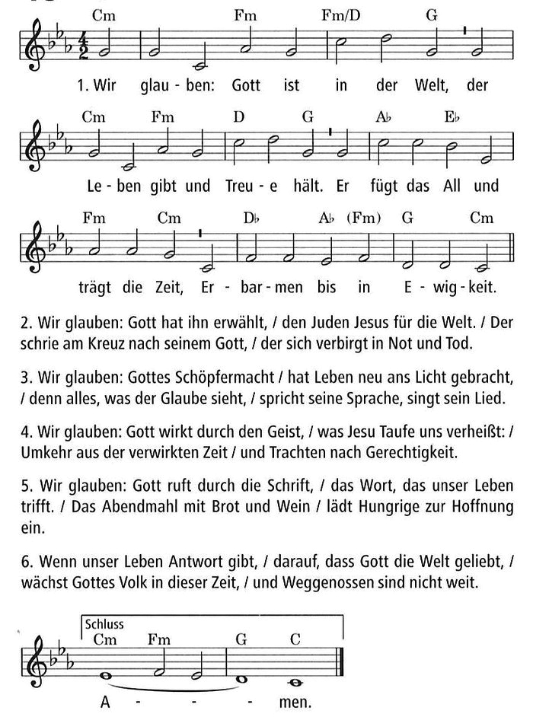

© Text: Gerhard Bauer 1985 (nach EG 184); Melodie: Christian Lahusen 1948

Verkündigung 1. Advent 2021
(gelesen von drei Sprecherinnen)
Frau 1:
Liebe Gemeinde!
Das war ein anstrengendes Jahr. Die Pandemie hat uns ein weiteres Jahr bestimmt, hat Ungewissheit, Ängste und Sorgen verbreitet. Wir haben wieder Krankheit und Schmerz, Tod und Verlust erlitten. Wie ein Brennglas wirkte die Pandemie auf Ungerechtigkeit, Hunger, Gewalt, Flucht und Krieg. All das wird durch die Pandemie verschlimmert. Und unsere Gefühle schwanken zwischen Hilflosigkeit und Wut, Resignation und Sehnsucht nach Hoffnung auf ein Ende.

Und als ob das nicht genug gewesen sei, kamen dann Unwetter und Flutwelle, nahmen Hab und Gut und Leben von so vielen Menschen. In der Mitte unserer Landeskirche ein Bild von unglaublicher Zerstörung, eine unfassbare Gewalt, die die Menschen getroffen hat. Die Flut hat Existenzen vernichtet, Menschen traumatisiert, Heimat genommen. Noch mehr als durch die Pandemie ist uns das Gefühl von Sicherheit, das wir zum Leben brauchen, genommen worden.

Frau 2:
Heute ist der 1. Advent, der erste Tag eines neuen Kirchenjahres. An diesem Tag hören wir die Botschaft von Hoffnung und Licht, die in die Dunkelheiten unseres Lebens kommen. Hoffnung auf Neues, Hoffnung auf Frieden, Hoffnung auf Gerechtigkeit. Das soll uns Kraft und Mut geben, immer wieder, jedes Jahr, unser Leben lang.

Auf das vergangene Jahr zurückblickend stellt sich manchem die Frage: Wo war denn Gott in all dem Unglück? Sind die Ereignisse gar eine Strafe Gottes?
Wir sollten uns nicht zu solchen Spekulationen hinreißen lassen. Solche Ideen sind schon zu Beginn der Bibel zu den Akten gelegt worden, als Gott die Sintflut gereute und er den Menschen seine Treue versprach: „Solange die Erde steht, soll nicht aufhören Saat und Ernte, Frost und Hitze, Sommer und Winter, Tag und Nacht!“ (1. Mose 8,22)

Naturkatastrophen sind keine Strafe Gottes.
Im Gegenteil: Auch in den Katastrophen unseres Lebens ist Gott an unserer Seite. In den Trümmern der Häuser, im Schlamm, im Unfassbaren lässt er Funken der Hoffnung entstehen. Hoffnung, die für alle gilt.

Frau 3:
Die biblischen Texte des Advents weisen uns einen Weg, um Hoffnung und Licht zu entdecken.

Eine Frau, die die Hoffnung, die Gott der Welt gibt, am eigenen Leib erlebt, ist Maria. Sie ist eine sehr junge Frau, als sie durch einen Engel die Botschaft bekommt, dass sie schwanger ist und ein Kind gebären wird, das ‚Sohn Gottes‘ genannt werden wird. Als unverheiratete junge Frau war das eine Katastrophe und eine Bedrohung. Würde ihr Freund Josef sie verlassen? Würde Sie als Hure gebrandmarkt? Oder gar als Ehebrecherin bezichtigt? Auch wenn der biblische Bericht erzählt, dass Maria als frommes Mädchen sich dem Willen Gottes überlässt, so ist die Wirklichkeit dieser Situation unfassbar und bedrohlich. Und sie geht erstmal los, vielleicht überstürzt und unsicher, was zu tun ist. Wo kann sie hin?
Hören wir auf das Evangelium von Lukas, Kapitel 1, 39-56

Frau 1 - Lesung: Lukas 1, 39-56:
Maria aber machte sich auf in diesen Tagen und ging eilends in das Gebirge zu einer Stadt in Juda und kam in das Haus des Zacharias und begrüßte Elisabeth. Und es begab sich, als Elisabeth den Gruß Marias hörte, hüpfte das Kind in ihrem Leibe. Und Elisabeth wurde vom Heiligen Geist erfüllt und rief laut und sprach: Gesegnet bist du unter den Frauen, und gesegnet ist die Frucht deines Leibes! Und wie geschieht mir, dass die Mutter meines Herrn zu mir kommt? Denn siehe, als ich die Stimme deines Grußes hörte, hüpfte das Kind vor Freude in meinem Leibe. Ja, selig ist, die da geglaubt hat! Denn es wird vollendet werden, was ihr gesagt ist von dem Herrn.

Und Maria sprach: Meine Seele erhebt den Herrn, und mein Geist freuet sich Gottes, meines Heilandes; denn er hat die Niedrigkeit seiner Magd angesehen. Siehe, von nun an werden mich selig preisen alle Kindeskinder. Denn er hat große Dinge an mir getan, der da mächtig ist und dessen Name heilig ist. Und seine Barmherzigkeit währet für und für bei denen, die ihn fürchten. Er übt Gewalt mit seinem Arm und zerstreut, die hoffärtig sind in ihres Herzens Sinn. Er stößt die Gewaltigen vom Thron und erhebt die Niedrigen. Die Hungrigen füllt er mit Gütern und lässt die Reichen leer ausgehen. Er gedenkt der Barmherzigkeit und hilft seinem Diener Israel auf, wie er geredet hat zu unseren Vätern, Abraham und seinen Nachkommen in Ewigkeit. Und Maria blieb bei ihr etwa drei Monate; danach kehrte sie wieder heim.

Lied: Magnificat (EG 588)
Frau 2:
Drei Gedanken möchten wir mit Ihnen zu diesem biblischen Bericht teilen. Der erste handelt von der Kraft der Gemeinschaft.

Maria bleibt in ihrer Situation, die ihr den Boden unter ihren Füßen weggezogen hat, nicht allein. Sie setzt sich in Bewegung, sie geht los. Sie lässt sich auch nicht davon aufhalten, dass ihr Ziel in den Bergen liegt und der Weg mühsam. Sie will Gemeinschaft, sie braucht Halt und Unterstützung. Und als sie bei Elisabeth ankommt, bewirkt die Heilige Geistkraft, dass diese erkennt: Hier kommt die Frau, die den Messias gebären wird. Es ist das erste Christusbekenntnis und es wird von einer Frau gesprochen. Die Gemeinschaft der beiden schwangeren Frauen gibt ihnen Kraft in ihrer außergewöhnlichen Situation. Elisabeth steht zu Maria und sie werden drei Monate zusammen in ihr neues Leben hineinwachsen, dann kehrt Maria wieder nach Hause zurück, gestärkt und mutig.

Die Erfahrung von Gemeinschaft, ihrer Kraft und dem Segen, der in ihr liegt, haben auch wir im letzten Jahr erfahren können. Menschen haben sich in Bewegung gesetzt und Möglichkeiten der Gemeinschaft entwickelt. Menschen haben sich umeinander gesorgt und kreativ andere durch die Zeit der Einsamkeit begleitet.

Mit aller Macht haben wir die Kraft der Gemeinschaft in den zerstörten Flutgebieten erlebt. Tausende Ehrenamtliche haben sich aufgemacht, um Schlamm und Schutt wegzuschaufeln. Menschen haben denen, die alles verloren haben, Unterkunft angeboten und manche haben ihr Leben eingesetzt, um andere zu retten oder Straßen und Flüsse wieder vom Schutt zu befreien. Tausende Ehrenamtliche haben so den Opfern Kraft gegeben. Sie haben Seelen gerettet, weil sich manche ohne diesen Einsatz aufgegeben hätten. Wir haben viel gespendet, und wir wissen, es wird auch in Zukunft eine Gemeinschaftsleistung brauchen, diese Katastrophe zu überstehen.

Diese Gemeinschaft gibt Hoffnung. Sie zeigt, was wir gemeinsam schaffen können. Es sind die kleinen Begegnungen gegen die Einsamkeit und die große Gemeinschaftsleistung gegen die Zerstörung, die Licht in unsere Welt bringen. Sie zeugen von der Hoffnung Gottes, dass wir sein Licht in dieser Welt zum Leuchten bringen. Und sie zeugen von unserer Hoffnung, dass wir von Gottes Geist ergriffen werden und sein Licht uns leuchtet.

Frau 3:
Daraus fließt ein zweiter Gedanke, der die starken Worte Marias aufnimmt. Sie spricht vom Einzug der Gerechtigkeit in diese Welt, von der Umkehrung der Machtverhältnisse und von Gottes Barmherzigkeit für sein Volk. Ein junges, einfaches Mädchen spricht prophetische Worte. Der Mut dazu erwächst aus ihrem Wissen, dass Gott sie erwählt hat, aus ihrer Berufung, Gott in die Welt zu bringen, und aus der Gemeinschaft mit Elisabeth. Die Gemeinschaft hilft auch uns, die eigene Machtlosigkeit zu überwinden. Sie bringt Kraft und Mut zur Veränderung und die Überzeugung, dass gemeinsames Handeln die Machtverhältnisse ändern kann. Aber das heißt auch: Wir selbst können und müssen uns ändern, denn wir tragen selbst Verantwortung. Wir können zusammen etwas bewegen in unserer Kirche.

Wir haben als Evangelische Kirche ein Schiff gekauft, um Geflüchtete im Mittelmeer zu retten, die die Welt gerne unsichtbar machen würde.
Wir können ab sofort mehr bereit sein, die Schöpfung zu bewahren und dem tödlichen Klimawandel entgegenzuwirken. Der Zeitpunkt ist jetzt! Unsere Kinder und Enkelkinder brauchen unsere Erfahrung und unseren Willen, um ihre Zukunft zu sichern. Gemeinsam können wir die Aufgaben annehmen, die überlebensnotwendig sind, auch wenn noch nicht alle mitmachen.

Wir sind aufgerufen, jetzt Licht zu sein für die Welt, jetzt Barmherzigkeit zu üben. Wir brauchen weiterhin Geduld und Rücksichtnahme in der Pandemie. Sich und die anderen zu schützen ist selbstverständliche Pflicht für Christen und Christinnen. Und wir brauchen einen langen Atem, um den Flutopfern noch lange beizustehen und ihrem Trauma die Kraft der Gemeinschaft heilend entgegenzusetzen. Um dabei nicht den Blick über unseren Tellerrand hinaus in die Welt zu vergessen und vor der Größe der Aufgaben zu resignieren, brauchen wir die Gemeinschaft der Heiligen weltweit.
Frau 1:
Ein dritter Gedanke zu diesem Evangeliumstext führt zu jeder und jedem Einzelnen von uns. So wie Maria Gottes Sohn in sich trug und gebar, so sollen auch wir Gott in uns wachsen lassen, seinem Geist Raum geben und ihn schließlich auch in die Welt bringen. Gott ist in Dir gegenwärtig. Gerhard Teerstegen schreibt es in seinem Lied „Gott ist gegenwärtig“ so (EG 165,8): „Herr, komm in mir wohnen, / lass mein‘ Geist auf Erden / dir ein Heiligtum noch werden; / komm du nahes Wesen, / dich in mir verkläre, / dass ich dich stets lieb und ehre!“

Die Botschaft im Advent, dass das Licht Gottes in unsere Dunkelheiten kommt, die gilt auch für unsere individuelle Existenz als Kind Gottes. Der Engel spricht zu Maria: „Fürchte Dich nicht! Du bist gesegnet! Gott hat Großes an dir getan!“ Gott tut Großes an jedem Menschen, wenn wir uns darauf einlassen. Gott tut Großes, wenn wir unsere Angst loslassen und nach seinen Wegen für uns Ausschau halten. Fürchte dich nicht!

Die Adventszeit ist immer wieder die Möglichkeit, sich Gott, dem Licht, seinem Segen und seiner Barmherzigkeit zu öffnen. Sie ist die Zeit der Sehnsucht nach einer heilen Welt und sie ist die Zeit der Ermutigung, genau daran mitzuwirken! Lassen Sie uns heute gemeinsam beginnen!
Amen

Lied: Magnificat (EG 588)

Abkündigungen

Kollektenankündigung für die Evangelische Frauenhilfe im Rheinland (letzte Seite)

Fürbittengebet
Barmherziger Gott,
jede und jeder von uns hat in der Zeit der Pandemie die Sehnsucht nach Beziehung und Begegnung gespürt. Auch wenn wir diese Sehnsucht in dieser schweren Zeit oft nicht stillen konnten, so konnten wir sie doch in uns wachhalten und erspüren, was jeweils in der aktuellen Situation verantwortbar und möglich war.

Gott der Hoffnung, wir bitten Dich:
Stille unsere Sehnsucht nach Begegnung und lass uns die heilende Kraft von Beziehungen spüren.
Stärke unser Vertrauen in die Kraft der Hoffnung und Trotzkraft,
die Du in uns angelegt hast.

Beeindruckend waren auch die vielfältigen Hilfsangebote: die Einkaufshilfen, die Begleitungen zu Impfterminen und vieles mehr. Ehrenamtliche haben nach alternativen Wegen gesucht, um mit anderen Menschen über Briefe, Videos, Balkonkonzerte in Kontakt zu bleiben.

Gott der Liebe, wir bitten Dich:
Bewahre uns den liebevollen Blick füreinander.
Lass uns wahrnehmen, wo Hilfe gebraucht wird.
Stärke die Kraft der Gemeinschaft
und schenke uns Mut und Fantasie,
kreative Ideen zu entwickeln und umzusetzen.

Gerade in der Pandemie haben wir gemerkt, dass wir nur gemeinsam
unsere Welt bewahren können. Der Zusammenhalt in der Welt, der Einsatz für Gerechtigkeit und für die Bewahrung der Schöpfung sowie die weltweite Solidarität mit anderen sind zum Beispiel jedes Jahr beim Weltgebetstag der Frauen spürbar.

Gott der Gerechtigkeit, wir bitten Dich:
Lass uns immer wieder auch Beziehungsnetze knüpfen,
die über unsere Gruppen hinausgehen.
Schärfe unser Bewusstsein, um gemeinsam Wege zu einer gerechten, solidarischen, friedlichen Welt zu entwickeln.

Wir alle haben noch die apokalyptischen Bilder der Zerstörung und Verwüstung vor Augen, die die Unwetter-Katastrophe hinterlassen hat. Viele Menschen - auch viele Frauen unseres Verbands - waren und sind betroffen. Diese schrecklichen Bilder lösten auch eine große Welle der Hilfsbereitschaft aus. Tausende kamen, um mitanzupacken, andere halfen durch Sach- und Geldspenden.

Gott der Zuversicht, wir bitten dich:
Sei bei allen Menschen, die viel Leid erfahren haben.
Sei bei den Mutlosen und Kraftlosen, bei den Traurigen und
Trauernden, den Kranken und Sterbenden.
Gib denen, die nicht wissen, wie es weitergehen soll,
Geduld und Durchhaltevermögen.
Lass sie deine Nähe erfahren und darauf vertrauen,
dass Du auch in diesem „Sturm der Zeit“ bei ihnen bist.

Nun beginnt die Adventszeit, eine Zeit voller Erwartungen und Vorfreude.
eine Zeit mit vertrauten Liedern und Ritualen, und auch eine Zeit des Innehaltens. Heute haben wir die erste Kerze am Adventskranz angezündet. Schritt für Schritt gehen wir auf Weihnachten zu.

Gott des Lichtes, wir bitten Dich:
Lass uns Deine Nähe erfahren in den schönen Momenten,
aber auch dann, wenn es schwer fällt,
freudig auf Weihnachten zuzugehen.
Komm, Du Licht der Welt, wir warten auf Dich!

Gemeinsam beten wir das Gebet, das uns mit allen Christinnen und Christen auf der Welt verbindet:
Vater unser im Himmel
Geheiligt werde Dein Name.
Dein Reich komme.
Dein Wille geschehe, wie im Himmel, so auf Erden.
Unser tägliches Brot gib uns heute.
Und vergib uns unsere Schuld,
wie auch wir vergeben unsern Schuldigern.
Und führe uns nicht in Versuchung,
sondern erlöse uns von dem Bösen.
Denn Dein ist das Reich
und die Kraft und die Herrlichkeit
in Ewigkeit.
Amen

Segen
Du bist bei uns Gott, du Ewiger,
der Du vor aller Zeit bist und nach aller Zeit.
Du bist uns erschienen in der Mitte der Nacht - in Jesus von Nazareth,
den Du zum Licht für diese Welt gemacht hast,
Kehre nun ein in unsere Herzen, durchdringe uns.
Mach uns zu Boten Deines Lichtes und Deines Friedens.
Mach uns zu lebendigen Zeichen Deiner Gegenwart,
wo immer die Gewalt regiert, die Angst und das Leid.
Dein sind wir im Dunkel dieser Welt und in Ewigkeit.
(Jörg, Zink, in: Angelika Büchelin (Hrsg.), Adventlich leben, S. 67)

Gott segne dich und behüte dich.
Gott lasse sein Angesicht leuchten über dir und sei dir gnädig.
Gott erhebe sein Angesicht auf dich und gebe dir Frieden. Amen

Lied: Macht hoch die Tür (EG 1, 1-5)

Etwas zum Mitgeben
Es ist bei den Frauenhilfegottesdiensten immer eine schöne Geste, den Besucherinnen und Besuchern etwas mitzugeben.

Der Klosterverlag Maria Laach bietet die Kunstpostkarte Nr. 3496
„Gott mit uns - im Sturm der Zeit“ kirchlichen Institutionen zum Sonderpreis an: 0,53 € (regulärer Preis: 1,10 €).

Bestellung bei:
Klosterverlag Maria Laach
Benediktinerabtei 1, 56653 Maria Laach
Tel.: 02652/ 59381
Mail: vertrieb@maria-laach.de
Web: http://segensreich.de/

BITTE DEUTLICH HERVORHEBEN:
Bestellung von einer Gruppe der Evangelischen Frauenhilfe im Rheinland

Vorschläge, den Gottesdienst zu kürzen
Falls Ihnen der Gottesdienst zu lang ist, gibt es mehrere Möglichkeiten, den Gottesdienstentwurf zu kürzen:
1. den Psalm ohne die Reflexionsstimme lesen,
2. die Jesaja-Lesung weglassen,
3. bei der Fürbitte die Einleitungstexte weglassen.

Das Vorbereitungsteam wünscht einen gesegneten Adventsgottesdienst.
Dagmar Müller, Monika Zilkenat-Sahler, Ute Saß, Ursula Köppe,
Karen Sommer-Loeffen, Ingrid Furch, Christine Kucharski
Kollektenankündigung
Vertrauen auf Gott leben. Ermutigung durch Verbundenheit und verbündet in der rheinischen Kirche. Von Frauen für Frauen. Digital, hybrid und in echt. So arbeitet die Evangelische Frauenhilfe, damit Frauen vielfältig ihren Glauben leben und vielfältig verantwortlich handeln. Durch intensive Weltgebetstagsarbeit wird die weltweite ökumenische Gemeinschaft erfahrbar und führt zum gemeinsamen Handeln für eine gerechte Welt. Frauenpolitische Anliegen vertritt die rheinische Frauenhilfe im Deutschen Frauenrat. Diakonisch konkret wird die Arbeit in der Mutter-Kind-Klinik des Vereins auf Spiekeroog. Jährlich nehmen über 600 Familien, die psychisch und physisch erkrankt sind, die Maßnahmen in Anspruch. Nach der Corona-Krise ist der Bedarf immens gewachsen.

Liedblatt mit Ablaufplan
Ein Liedblatt mit Ablaufplan für den Gottesdienst steht ab Oktober auf der Homepage der Evangelischen Frauenhilfe im Rheinland e.V.:
www.frauenhilfe-rheinland.de/landesverband/veroeffentlichungen-arbeitshilfen/gottesdienst-zum-1-advent/

Impressum
Evangelische Frauenhilfe im Rheinland e.V.
Ellesdorfer Straße 44-52, 53179 Bonn-Bad Godesberg
Tel.: (0228) 9541 117
E-Mail: oeffentlichkeit@frauenhilfe-rheinland.de
www.frauenhilfe-rheinland.de

Titelbild: Beate Heinen, Gott mit uns - im Sturm der Zeit, 2020, © ars liturgica
Klosterverlag Maria Laach, Nr.3496. www.klosterverlag-maria-laach.de
Erarbeitung: Landesverband

